SZÉCHENYI ISTVÁN EGYETEM ALKALMAZOTT MECHANIKAI
MŰSZAKI TUDOMÁNYI KAR TANSZÉK

EGY SZABADSÁGFOKÚ REZGŐRENDSZER
REZONANCIA JELENSÉGE

Laboratóriumi gyakorlat

A mérés tárgya: rezonancia frekvencia meghatározása útgerjesztés (elmozdulás gerjesztés) esetén
A mérés célja: a) a rezgőrendszer paramétereinek (m,c) meghatározása
b) a rezonancia frekvencia meghatározása

Rezgőrendszerek gerjesztett rezgései során általános tapasztalat szerint bizonyos frekvencia esetén a rezgőrendszerben nagyon nagy amplitúdójú regések jelentkeznek. Rezgéstani tanulmányainkból ismeretes, hogy a rezgőrendszer tömeg és rugó paramétereitől függő sajátfrekvencia és gerjesztő frekvencia egyezése esetén lép fel a rezonancia jelensége. A rendszer sajátfrekvenciájával megegyező gerjesztés esetén a rezgőrendszerbe a bevitt energia fokozatosan felhalmozódik, amely a rezgés elmozdulási amplitúdójának növekedését eredményezi. Idealizált rendszer állandósult gerjesztése esetén az amplitúdó végtelen naggyá válhat.
A valóságos rezgőrendszerben mindig jelen van energia elnyelést biztosító csillapítás (súrlódás, légellenállás) is, amely a véges nagyságú amplitúdó kialakulásának oka lehet lineáris rezgések esetén. A valóságos rendszer rezgéseinek elmozdulás amplitúdója mindig véges nagyságú, mert a rugalmas elem terheletlen- és alakváltozott mérete egyaránt véges nagyságú, továbbá a rugalmas elem valóságos karakterisztikája nagy elmozdulások esetén eltér az idealizált lineáris karakterisztikától. A túl nagy elmozdulásnak kitett rugó esetleg maradó alakváltozást vagy törést is szenvedhet. Mindebből pedig következik, hogy a rezgés nemlineárissá válik és ezért az amplitúdó is biztosan véges marad.

- A kísérlet összeállítása
A kísérlet összeállítását az 1. ábra mutatja. Az egy szabadságfokú rezgőrendszert időben harmonikusan változó elmozdulással gerjesztjük. A villanymotorhoz közvetlenül egy nagy áttételt biztosító hajtómű kapcsolódik. A hajtómű kimenő tengelye rugalmas tengelykapcsolón keresztül hajtja meg a kulisszás hajtóművet, amely függőleges tengely mentén egy csúszkán keresztül az útgerjesztést (elmozdulás gerjesztést) biztosítja. Az egy szabadságfokú rezgőrendszer tömege és a csúszka rugón keresztül kapcsolódik. A csúszka és a rezgő tömeg közös függőleges vezetékben mozog.
Az elmozdulás gerjesztés frekvenciája a villanymotor fordulatszámának szabályozásával változtatható. A mérés során a motor fordulatszámát változtatva keressük a rezonancia jelenségét, azaz azt az esetet amikor a legnagyobb kitérés észlelhető.
A rezonancia kísérlet végrehajtása előtt meghatározandó az m rezgő tömeg, míg a c rugóállandót a mérés előtt és után is kimérjük. A rezgőtömeget súlyméréssel határozzuk meg
.
A rugóállandót statikus terhelésnél mért elmozdulásból számítjuk
.

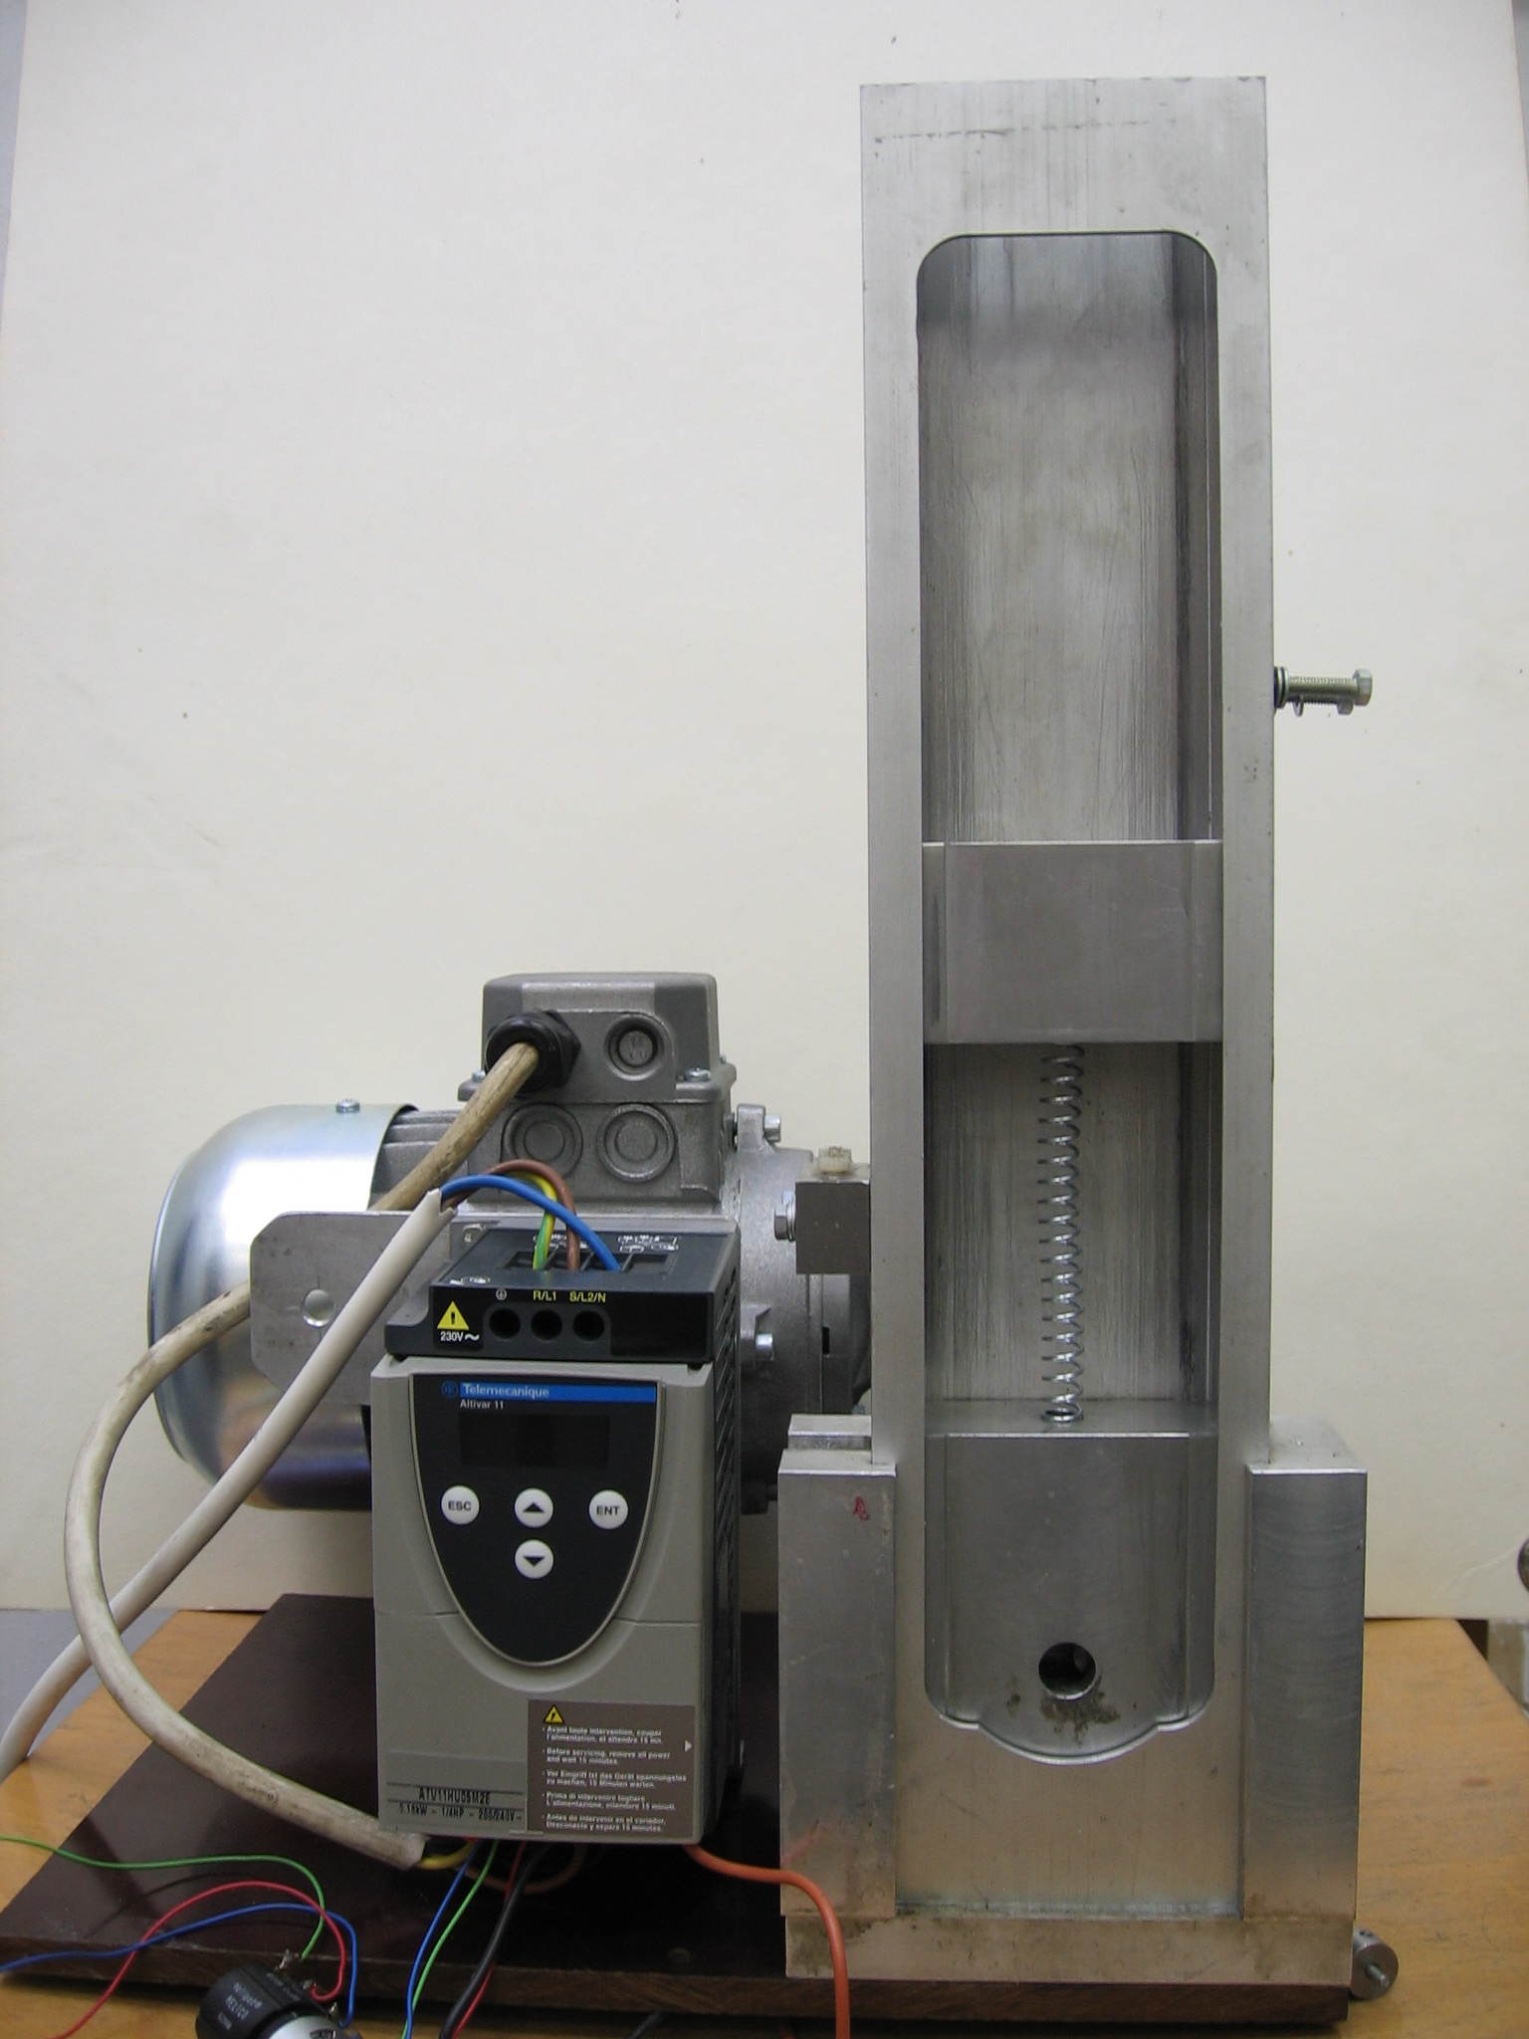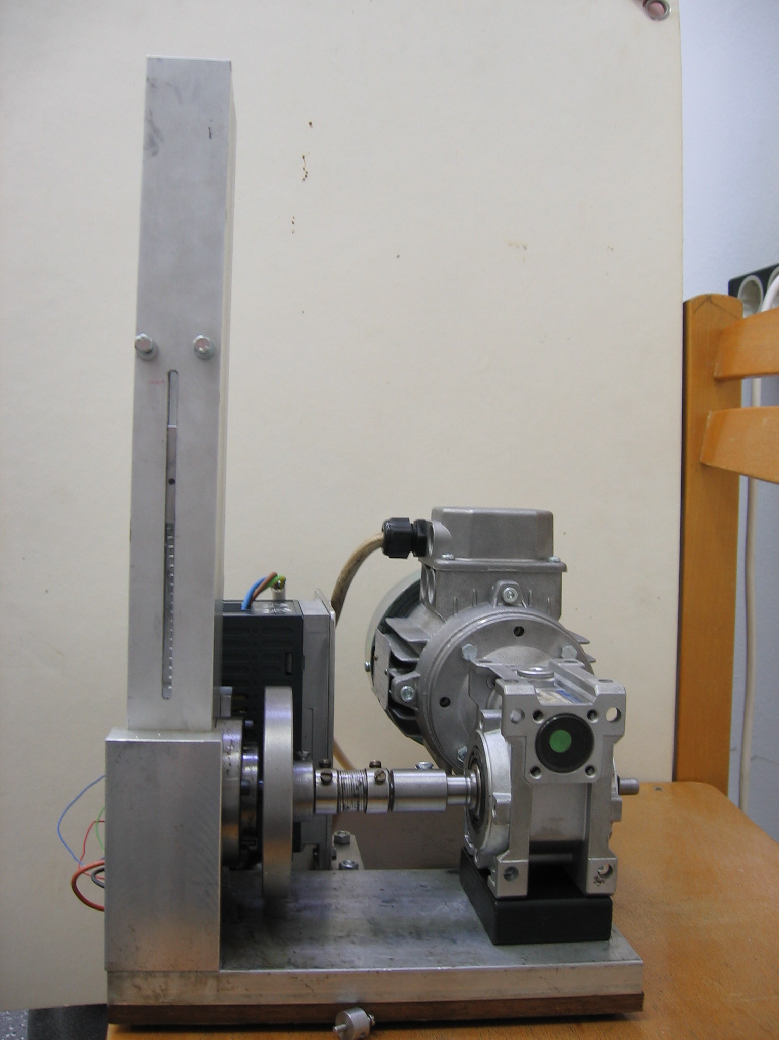
1. ábra
Egy szabadságfokú elmozdulás gerjesztésű rendszer elől- és oldalnézete

2. A kísérlet idealizált modellje

- ábra
Elmozdulás gerjesztés modellje

A 2. ábrán látható egy szabadságfokú csillapítatlan rezgőrendszer mozgásegyenlete
,
ahol az útgerjesztés amplitúdója és körfrekvenciája. Feltételezzük, hogy állandósult rezgés jön létre, ekkor a homogén megoldástól eltekinthetünk, és ezért csak a partikuláris megoldást keressük
.
Bevezetve az jelölést a saját-körfrekvencia négyzetének jelölésére, majd a megoldásnak a mozgásegyenletbe helyettesítése és átrendezése után az elmozdulás amplitúdóra a következő formula adódik
.
Az idealizált rezgőrendszer rezonancia görbéjét folytonos vonallal a 3. ábra mutatja, egy lehetséges valóságos modell rezonanciagörbéjét pedig szaggatott vonal jelöli.
- ábra
Rezonancia görbék: ideális (folytonos vonal), valóságos (szaggatott vonal)

Ellenőrző kérdések:
- Mikor beszélünk rezonanciáról?
- Csillapítatlan rezgőrendszernek rezonancia frekvencián történő tartós rezgésekor elméletileg mekkora az amplitúdója?
- Egy valóságos rezgőrendszer amplitúdója kisebb vagy nagyobb, mint az idealizált csillapítatlan rendszeré?
- Mivel magyarázható a valóságos és az idealizált csillapítatlan rendszer viselkedésének az eltérése?
- Írja fel a csillapítás mentes, harmonikus elmozdulás gerjesztésű rezgőrendszer mozgásegyenletét?
- Milyen alakban keressük a csillapítatlan rezgőrendszer megoldását?
- Adja meg az egy szabadságfokú csillapítatlan rezgőrendszer saját körfrekvenciáját meghatározó képletet!
- Rajzolja meg a csillapítatlan rezgőrendszer rezonancia görbéjét a jellemző paraméterek feltüntetésével!

EGY SZABADSÁGFOKÚ REZGŐRENDSZER
REZONANCIA JELENSÉGE
Labormérés jegyzőkönyve

Név, hallgatói kód
…………………………….

Határozza meg az egy szabadságfokú rezgőrendszer m tömegét!
Határozza meg a c rugóállandót a rezgés vizsgálata előtt!
Határozza meg a csillapítatlan rendszer várható saját-körfrekvenciáját!
Számítsa át a körfrekvencia értékét frekvenciára!

A berendezést megvizsgálva mérje meg az elmozdulás gerjesztés amplitúdóját!
Végezze el a mérést és határozza meg a rezonancia frekvenciát méréssel!
Határozza meg a számított és mért rezonancia frekvencia eltérését %-ban kifejezve:
Becsléssel határozza meg a legnagyobb kitérés (amplitúdó) értékét:
Tüntesse fel a mért adatokat a rezonancia diagramon és jelölje be a mért, illetve számítással becsült maximális amplitúdó helyét, valamint jelleghelyesen vázolja a mért görbét!
Határozza meg a rugó statikus elmozdulását a rezgés mérés után is, valamint az eltérés értékét, amely a maradó alakváltozásra utal!

Győr, 2007………………
…………………………
aláírás

